**TRƯỜNG ĐẠI HỌC DUY TÂN**

**KHOA CÔNG NGHỆ THÔNG TIN**



Xây dựng website phân tích và theo dõi sức khỏe cộng đồng tích hợp AI Chatbot

**PROPOSAL DOCUMENT**

*Phiên bản 1.1*

***Người hướng dẫn: Th.S Nguyễn Minh Nhật   
Thành viên:***

*Bùi Hữu Hải*

*Lê Chí Lâm  
Nguyễn Duy Sơn  
Dương Quốc Hưng  
Trần Thái Hòa*

*Đà Nẵng, 03/2025*

**THÔNG TIN DỰ ÁN**

|  |  |  |  |  |  |
| --- | --- | --- | --- | --- | --- |
| **Tên viết tắt** |  | | | | |
| **Tiêu đề dự**  **án** | Xây dựng website phân tích và theo dõi sức khỏe cộng đồng tích hợp AI Chatbot | | | | |
| **Ngày bắt**  **đầu** | 01/03/2025 | | **Ngày kết thúc** | 10/05/2025 | |
| **Địa điểm** | Khoa CNTT, Đại học Duy Tân | | | | |
| **Giáo viên hướng dẫn** | Th.S Nguyễn Minh Nhật  Email: [nhatnm2010@gmail.com](mailto:nhatnm2010@gmail.com)  Phone: 0905125143 | | | | |
| **Người quản**  **lý dự án** | Bùi Hữu Hải | iambuihuuhai@gmail.com | | | 0926025479 |
| **Thành viên** | Lê Chí Lâm | lechilam2309@gmail.com | | | 0904515448 |
| Dương Quốc Hưng | Hungvuhuong@gmail.com | | | 0911057266 |
| Nguyễn Duy Sơn | Sonden2k3@gmail.com | | | 0905936284 |
| Trần Thái Hòa | thaihoabanh@gmail.com | | | 0934989729 |

**THÔNG TIN TÀI LIỆU**

|  |  |
| --- | --- |
| **Dự án** | Xây dựng website phân tích và theo dõi sức khỏe cộng đồng tích hợp AI Chatbot |
| **Tên tài liệu** | Proposal |
| **Tác giả** | Lê Chí Lâm |

**LỊCH SỬ SỬA ĐỔI**

|  |  |  |  |
| --- | --- | --- | --- |
| **Phiên bản** | **Người tạo** | **Ngày** | **Mô tả** |
| 1.0 | Lê Chí Lâm | 01/03/2025 | Create Document |
| 1.1 | Bùi Hữu Hải | 07/05/2025 | Update Document |

**PHÊ DUYỆT TÀI LIỆU**

|  |  |  |  |
| --- | --- | --- | --- |
| **Họ tên** | **Vai trò** | **Ngày** | **Chữ ký** |
| Nguyễn Minh Nhật | Người hướng dẫn | ……./……./2025 |  |
| Bùi Hữu Hải | Scrum Master  Development | ……./……./2025 |  |
| Lê Chí Lâm | Development  Tester | ……./……./2025 |  |
| Dương Quốc Hưng | Business Analyst  Tester | ……./……./2025 |  |
| Nguyễn Duy Sơn | Business Analyst  UI/UX Designer | ……./……./2025 |  |
| Trần Thái Hòa | UI/UX Designer  Tester | ……./……./2025 |  |

**MỤC LỤC**

1. GIỚI THIỆU 5
   1. Mục đích 5
   2. Phạm vi 5
   3. Tài liệu tham khảo 5
2. TỔNG QUAN DỰ ÁN 6
   1. Định nghĩa 6
   2. Giới thiệu dự án 6
   3. Giải pháp Proposal 6
      1. Mục tiêu của dự án 6
      2. Một số hệ thống tương tự 7
   4. Hạng mục công nghệ 7
3. CHỨC NĂNG TỔNG QUÁT CỦA HỆ THỐNG 8
   1. Biểu đồ tổng quát của hệ thống 8
   2. Mô tả 8
   3. Các chức năng cơ bản của hệ thống 8
4. QUY TRÌNH PHÁT TRIỂN 9
   1. Quy trình Scrum 9
   2. Các cột mốc chính 11
   3. Quản lý tổ chức 12
   4. Các tài nguyên phi nhân lực 13

# GIỚI THIỆU

# Mục đích

Tài liệu này cung cấp:

* Một cái nhìn tổng quan của dự án bao gồm các mục đích và phạm vi của dự án.
* Cái nhìn tổng quan về các nguồn tài nguyên, lịch trình, rủi ro, giải pháp và ngân sách cho dự án.
* Ngoài ra, xác định nhu cầu kinh doanh, các vấn đề hoặc tình huống liên quan đến các dự án khởi tạo, xây dựng và các rủi ro khi triển khai dự án.

# Phạm vi

* Tài liệu này cung cấp một cái nhìn tổng quan của dự án sẽ được phát triển. Nó bao gồm các công nghệ được ứng dụng, quy trình phát triển ứng dụng và về nhóm tham gia phát triển.
* Tài liệu này cung cấp một kế hoạch cho từng giai đoạn của quá trình phát triển phần mềm dựa trên quá trình Scrum bao gồm: thời gian bắt đầu, kết thúc và số ngày làm việc. Đây là kế hoạch chung và sẽ được cập nhật chi tiết trong quá trình phát triển phần mềm trong các tài liệu tiếp theo.

# Tài liệu tham khảo

*Bảng 1.1 Tài liệu tham khảo*

|  |  |  |
| --- | --- | --- |
| STT | Tài liệu | Nguồn thông tin tài liệu |
| 1 | Scrum process | <https://en.wikipedia.org/wiki/Scrum_(software_development)> |
| [https://scrum.org](https://scrum.org/) |
| 2 | Tool and Technical | https://vuejs.org/ |
| https://laravel.com/ |
| https://www.mysql.com/ |
| 3 | Information | Tài liệu yêu cầu của giáo viên hướng dẫn cung cấp |

# TỔNG QUAN DỰ ÁN

# Định nghĩa

Phát triển ứng dụng theo dõi và phân tích dữ liệu sức khỏe cộng đồng là quá trình tạo ra các phần mềm hoặc hệ thống nhằm thu thập, quản lý, và phân tích dữ liệu liên quan đến sức khỏe của cộng đồng. Các ứng dụng này thường được thiết kế để hỗ trợ việc giám sát, dự báo, và quản lý các vấn đề sức khỏe trong một cộng đồng nhất định.

# Giới thiệu dự án

Website được xây dựng dựa trên VueJS và Laravel:

* Vue được thiết kế từ đầu theo hướng cho phép và khuyến khích việc phát triển ứng dụng theo từng bước. Khi phát triển lớp giao diện (view layer), người dùng chỉ cần dùng thư viện lõi (core library) của Vue, vốn rất dễ học và tích hợp với các thư viện hoặc dự án có sẵn. Cùng lúc đó, nếu kết hợp với những kĩ thuật hiện đại như [SFC (single file components)](https://vi.vuejs.org/v2/guide/single-file-components) và [các thư viện hỗ trợ](https://github.com/vuejs/awesome-vue#components--libraries), Vue cũng đáp ứng được dễ dàng nhu cầu xây dựng những ứng dụng một trang (SPA - Single-Page Applications) với độ phức tạp cao hơn nhiều.
* Laravel là một framework PHP mã nguồn mở, dùng để xây dựng các ứng dụng web một cách nhanh chóng, sạch sẽ và chuyên nghiệp hơn. Nó được phát triển bởi Taylor Otwell và hiện là một trong những framework PHP phổ biến nhất thế giới.

# Giải pháp Proposal

* + 1. **Mục tiêu của dự án**

Xây dựng các chức năng cơ bản cho khách hàng khi truy cập vào website, như:

● Thu nhập dữ liệu chính xác từ nhiều nguồn khác nhau

● Phân tích và dự đoán xu hướng sức khỏe, phát hiện sớm các nguy cơ

● Giám sát liên tục các chỉ số cộng đồng

● Cải thiện truyền thông và báo cáo thông tin sức khỏe

● Bảo mật dữ liệu và bảo vệ quyền riêng tư người dùng

● Tích hợp với hệ thống y tế hiện có

● Hỗ trợ đưa ra quyết định và chính sách dựa trên dữ liệu

● Tăng cường khả năng phản ứng nhanh với khủng hoảng sức khỏe

* Nâng cao nhận thức và sức khỏe cộng đồng

Sử dụng công nghệ PWA hỗ trợ Website có thể triển khai trên các nền tảng di động và có thể hoạt động như một ứng dụng thông thường.

# Một số hệ thống tương tự

* *Sổ sức khỏe điện tử*

# Hạng mục công nghệ

* Công nghệ sử dụng
  + Frontend: HTML, CSS, Javascript, Bootstrap
  + Backend: PHP
  + PWA (Progressive Web App), REACTJS
* Môi trường phát triển
* Hệ điều hành: Windows 10.
* Công cụ lập trình: Visual Studio Code
* Công cụ quản lý dự án: Trello
* Cơ sở dữ liệu: MySQL.
* Quản lý công cụ mã nguồn: Git.
* Hạng mục khác
* Tài nguyên con người: 5 người.
* Ngân sách: Hạn chế.
* Thời gian: Dự án phải được hoàn tất trong vòng 2 tháng.

# CHỨC NĂNG TỔNG QUÁT CỦA HỆ THỐNG

* 1. **Biểu đồ tổng quát của hệ thống**

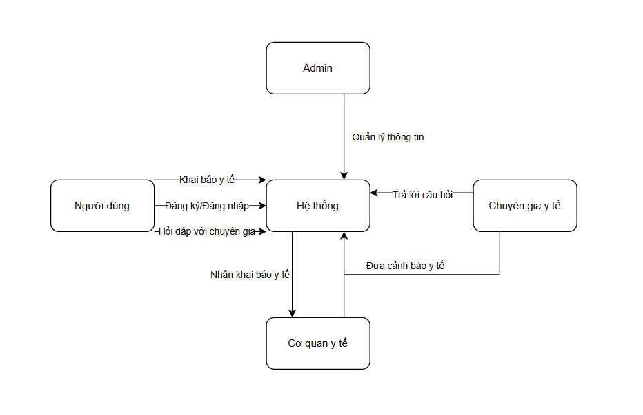

*Hình 1. Sơ đồ tổng quát hệ thống*

# Mô tả

Hệ thống gồm 4 tác nhân: Người dùng, chuyên gia y tế, Cơ quan y tế, Admin.

* Người dùng có thể đăng ký, đăng nhập vào ứng dụng.
* Ứng dụng cho phép người dùng nhập và quản lý thông tin sức khỏe cá nhân như lịch sử bệnh lý, dị ứng, các chỉ số sức khỏe cơ bản (nhịp tim, huyết áp, nhiệt độ, v.v.). Hồ sơ sức khỏe được cập nhật theo thời gian và lưu trữ an toàn trên cơ sở dữ liệu.
* Ứng dụng sử dụng các thuật toán phân tích dữ liệu để cung cấp báo cáo sức khỏe chi tiết cho người dùng. Các báo cáo này giúp người dùng nhận biết các xu hướng sức khỏe cá nhân, phát hiện sớm các dấu hiệu bất thường, và đưa ra các khuyến nghị sức khỏe phù hợp.
* Người dùng có thể chia sẻ dữ liệu sức khỏe của mình với bác sĩ hoặc cơ sở y tế thông qua ứng dụng. Tính năng này giúp cải thiện quá trình chẩn đoán và điều trị.
* Ứng dụng thu thập và phân tích dữ liệu sức khỏe từ nhiều người dùng để giám sát các triệu chứng và phát hiện sớm các đợt dịch bệnh.
* Ứng dụng cung cấp các thông báo khẩn cấp về sức khỏe cộng đồng, các tin tức y tế quan trọng, và các nhắc nhở cá nhân về lịch khám bệnh, uống thuốc, hoặc các hoạt động chăm sóc sức khỏe khác. …

# Các chức năng cơ bản của hệ thống

Admin:

* Quản lý người dùng
* Quản lý bài viết và nội dung
* Quản lý thông báo và cảnh báo
* Giám sát và phân tích dữ liệu sức khỏe
* Quản lý bảo mật và truy cập
* Quản lý tương tác với người dùng

Chuyên gia y tế:

* Phân tích và báo cáo
* Chia sẻ dữ liệu và tương tác
* Tư vấn sức khỏe

Khách hàng:

* Đăng ký
* Đăng nhập
* Quản lý hồ sơ sức khoẻ
* Liên hệ cơ quan y tế
* Đánh giá

Cơ quan y tế:

* Giám sát dịch bệnh
* Quản lý thông tin và thông báo

# QUY TRÌNH PHÁT TRIỂN

* 1. **Quy trình Scrum**
* Scrum là một trong những khung quy trình làm việc linh hoạt và rất phổ biến hiện nay.
* Scrum được dùng để quản lý các dự án phát triển phần mềm, ngoài ra Scrum còn được dùng trong các công việc khác với độ phức tạp và tính sáng tạo rất đa dạng.
* Dựa trên lý thuyết quản lý thực nghiệm: Scrum sử dụng kĩ năng lặp và tăng dần để tối ưu hóa sự hiệu quả và kiểm soát rủi ro.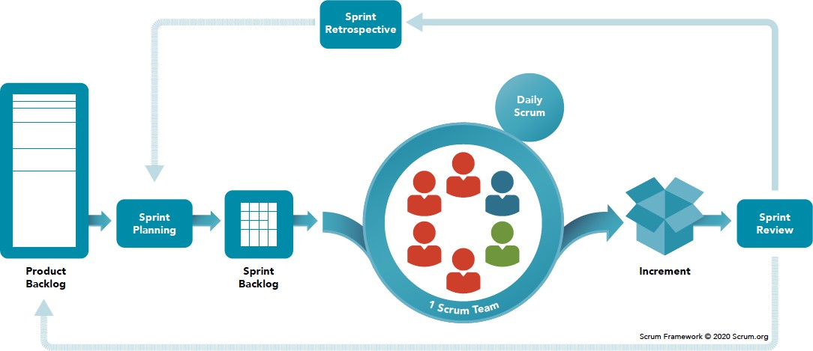

*Hình 2.1 Quy trình Scrum*

# Ưu điểm :

* + Điểm mạnh nhất đó là việc linh hoạt, dự án không được cố định từ đầu về thời gian hoàn thành hay những yêu cầu mà nó sẽ được xác định khi phát triển thực tế.
  + Phân phối sản phẩm mềm dẻo: nội dung sản phẩm chuyển giao được xác định linh hoạt theo môi trường sử dụng thực tế.
  + Thời gian biểu linh hoạt: có thể muộn hoặc sớm hơn so với kế hoạch ban đầu.
  + Chất lượng sản phẩm tốt và giảm rủi ro sản xuất, chi phí thấp. Khả năng trao đổi giữa khách hàng và nhà phát triển, giữa những thành viên trong đội được đặt lên mức cao.
  + Tốc độ phát triển nhanh, tiết kiệm thời gian. Việc chuẩn bị hành động cho những thay đổi trong quá trình phát triển tốt hơn vì hầu như hàng ngày luôn có những buổi họp đánh giá lại ở những vòng lặp phát triển.
  + Các bugs (lỗi) và các vấn đề được phát hiện sớm hơn rất nhiều so với các phương pháp truyền thống bởi vì khách hàng được tham gia đánh giá rất nhiều và đầu ra của sản phẩm rất nhanh.

# *Nhược điểm :

* + Đòi hỏi sự cam kết cao đối với thành viên nhóm: Scrum yêu cầu các thành viên trong nhóm phải cam kết thời gian và nỗ lực của mình vào việc phát triển sản phẩm. Điều này có thể dẫn đến sự căng thẳng và áp lực trong nhóm.
  + Khó khăn trong việc ước lượng thời gian và chi phí: Scrum dựa trên việc phát triển liên tục và việc tập trung vào giá trị, làm cho việc ước lượng thời gian và chi phí trở nên khó khăn hơn.
  + Không phù hợp cho các dự án lớn và phức tạp: Scrum được thiết kế để áp dụng cho các dự án nhỏ và trung bình, không phù hợp cho các dự án lớn và phức tạp.
  + Cần sự hợp tác cao độ: Scrum yêu cầu đội phát triển phải có sự hợp tác cao độ và làm việc với nhau để đảm bảo rằng sản phẩm được phát triển một cách hiệu quả.
  1. **Các cột mốc chính**

*Bảng 4.1. Các mốc thời gian thực hiện*

|  |  |  |  |  |
| --- | --- | --- | --- | --- |
| **STT** | **Tên nhiệm vụ** | **Thời lượng** | **Bắt đầu** | **Kết thúc** |
| **1** | **Ban đầu** | **5 ngày** | **01/03/2025** | **06/03/2025** |
| 1.1 | Thu thập yêu cầu | 2 ngày | 01/03/2025 | 03/03/2025 |
| 1.2 | Lựa chọn công nghệ | 1 ngày | 04/03/2025 | 05/03/2025 |
| 1.3 | Phân tích thiết kế  database | 1 ngày | 05/3/2025 | 05/3/2025 |
| 1.4 | Tạo tài liệu Proposal | 1 ngày | 06/03/2025 | 06/03/2025 |
| **2** | **Bắt đầu phát triển** | **4 ngày** | **07/03/2025** | **11/03/2025** |
| 2.1 | Cuộc họp khởi động dự  án | 1 ngày | 07/03/2025 | 07/3/2025 |
| 2.2 | Tạo tài liệu | 3 ngày | 08/03/2025 | 11/03/2025 |
| **3** | **Phát triển** | **52 ngày** | **12/03/2025** | **05/05/2025** |
| 3.1 | Sprint 1 | 10 ngày | 12/03/2025 | 22/03/2025 |
| 3.2 | Sprint 2 | 20 ngày | 23/03/2025 | 12/04/2025 |
| 3.3 | Sprint 3 | 22 ngày | 13/04/2025 | 05/05/2025 |
| **4** | **Cuộc họp tổng kết về dự**  **án** | **2 ngày** | **06/05/2025** | **08/05/2025** |
| **5** | **Phát hành** | **2 ngày** | **08/05/2025** | **10/05/2025** |

# Quản lý tổ chức

*Bảng 4.2. Nguồn nhân lực*

|  |  |  |
| --- | --- | --- |
| **Vai trò** | **Trách nhiệm** | **Người tham gia** |
| **Hướng dẫn** | - Hướng dẫn quy trình.  Theo dõi hoạt động của team | Th.S Nguyễn Minh Nhật |
| **Product Owner** | * Ước tính thời gian để hoàn thành tác vụ. * Phân tích yêu cầu. * Thiết kế và từng bước cải thiện thiết kế. * Cài đặt và thực hiện chức năng của hệ thống. | Dương Quốc Hưng  Nguyễn Duy Sơn  Trần Thái Hòa |
| **Scrum Master** | * Xác định và phân tích ứng dụng. * Chỉ định công việc cho các thành viên trong nhóm. * Quản lý và kiểm soát nhóm. * Đảm bảo nhiệm vụ được hoàn thành đúng giờ. * Quản lý rủi ro. * Tham gia Coding và kiểm thử. * Cung cấp giải pháp để giải quyết vấn đề. | Bùi Hữu Hải |
| **Development** | * Viết code & phát triển tính năng của hệ thống * Tham gia vào các sự kiện Scrum * Bảo trì sản phẩm | Bùi Hữu Hải  Lê Chí Lâm |
| **Tester** | * Đảm bảo sản phẩm hoạt động đúng với yêu cầu từ Product Owner * Kiểm thử & đảm bảo chất lượng sản phẩm | Lê Chí Lâm |
| **Điểm yếu** | - Các thành viên trong nhóm còn hạn chế về mặt nghiệp vụ. | Bùi Hữu Hải  Lê Chí Lâm  Dương Quốc Hưng  Nguyễn Duy Sơn  Trần Thái Hòa |

# Các tài nguyên phi nhân lực

*Bảng 4.3. Tài nguyên phi nhân lực*

|  |  |  |  |  |  |
| --- | --- | --- | --- | --- | --- |
| **STT** | **Mục** | **Mục đích** | **Chú**  **thích** | **Số lượng** | **Tiêu chí**  **Chấp nhận** |
| 1 | Laptop | Phát triển | Có | 5 |  |
| 2 | JavaScripts, HTML, CSS,  Bootstrap, VueJS | Ngôn Ngữ Lập trình | Có | 5 |  |
| 3 | Visual Studio  Code | Công cụ | Có | 5 |  |
| 4 | Hệ điều hành | Win 10 | Có | 5 |  |